ResumeCraft
AI-оптимизатор резюме для российского рынка

РУКОВОДСТВО ПОЛЬЗОВАТЕЛЯ

User Guide v2.0

НИУ ВШЭ | Факультет компьютерных наук
Курс «Быстрое создание MVP в Data Science»
Февраль 2026

1. О сервисе ResumeCraft

1.1. Что такое ResumeCraft
ResumeCraft — веб-приложение для автоматической оптимизации резюме с помощью искусственного интеллекта. Сервис анализирует описание вакансии на hh.ru и перерабатывает ваше резюме так, чтобы оно максимально соответствовало требованиям работодателя и проходило ATS-фильтры.
Основная идея: загрузите резюме, укажите вакансию (через поиск hh.ru, ссылку или вручную), и через 10–30 секунд получите оптимизированную версию с подсветкой всех изменений.

1.2. Ключевые возможности
Функция | Описание
AI-реврайтинг | Переработка текста с фокусом на достижения и ключевые навыки
Поиск вакансий hh.ru | Встроенный поиск по API hh.ru с фильтрами и предварительным matching
Match Score | Оценка соответствия резюме вакансии (0–100) с детализацией
Diff-сравнение | Красным — слабые формулировки, зелёным — улучшения
Мультипровайдер AI | 5 AI-провайдеров: GigaChat Pro, OpenAI, Anthropic Claude, OpenRouter, Groq (BYOK)
ATS-оптимизация | Адаптация под Huntflow, Potok, Talantix
Экспорт | PDF, DOCX, TXT, формат hh.ru

1.3. Для кого предназначен
- Молодые специалисты — студенты и выпускники, составляющие первое профессиональное резюме.
- Опытные профессионалы — обновление резюме для смены работы.
- Меняющие карьеру — переход в другую сферу с переакцентированием опыта.
- IT-специалисты — разработчики, аналитики с высокой конкуренцией (8–9 резюме на вакансию).

1.4. Принципы работы
- Правдивость: система НЕ добавляет ложную информацию — переформулирует имеющийся опыт.
- Прозрачность: все изменения видны в режиме сравнения.
- Конфиденциальность: данные в зашифрованном виде на серверах в РФ (ФЗ-152).
- Скорость: полный цикл — 10–30 секунд.

1.5. Системные требования
Параметр | Требование
Браузер | Chrome 90+, Firefox 88+, Safari 15+, Edge 90+
Интернет | Стабильное соединение (от 1 Мбит/с)
Формат файлов | PDF, DOCX (до 10 МБ), вставка текста
Устройство | ПК, ноутбук, планшет (адаптивная вёрстка)

2. Начало работы

2.1. Главная страница
При первом посещении вы увидите главную страницу ResumeCraft.

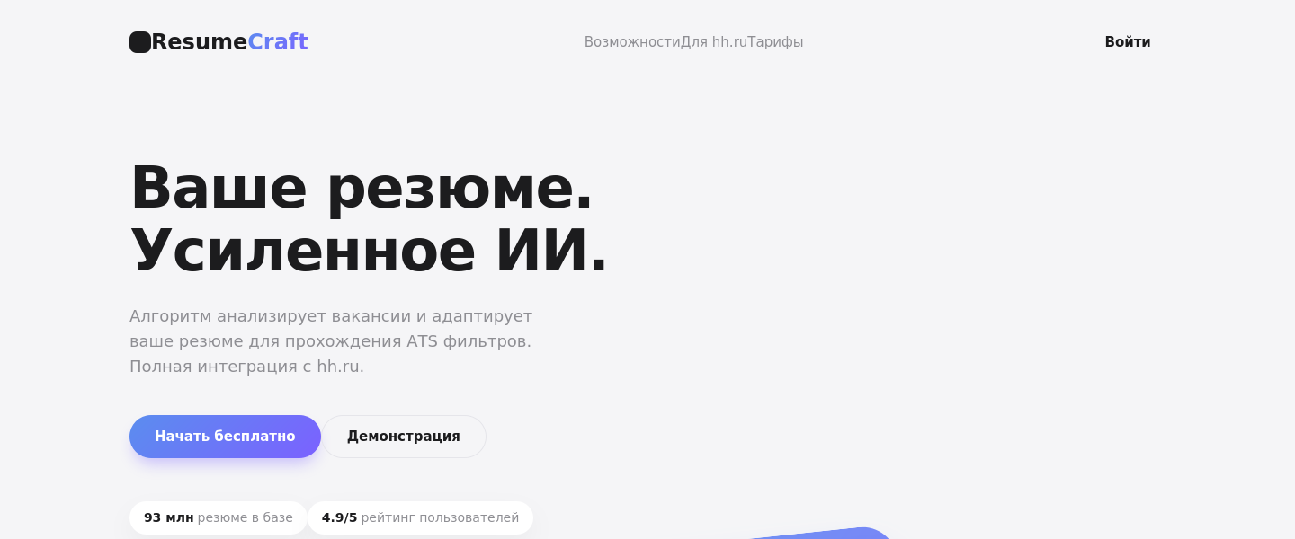
Рис. 1. Главная страница ResumeCraft
На странице представлены: заголовок «Ваше резюме. Усиленное ИИ.», кнопка «Начать бесплатно», статистика (93 млн резюме, рейтинг 4.9/5), демонстрация интерфейса с ATS Score.

2.2. Регистрация и вход
Для работы необходимо создать аккаунт. Нажмите «Начать бесплатно» или «Войти».

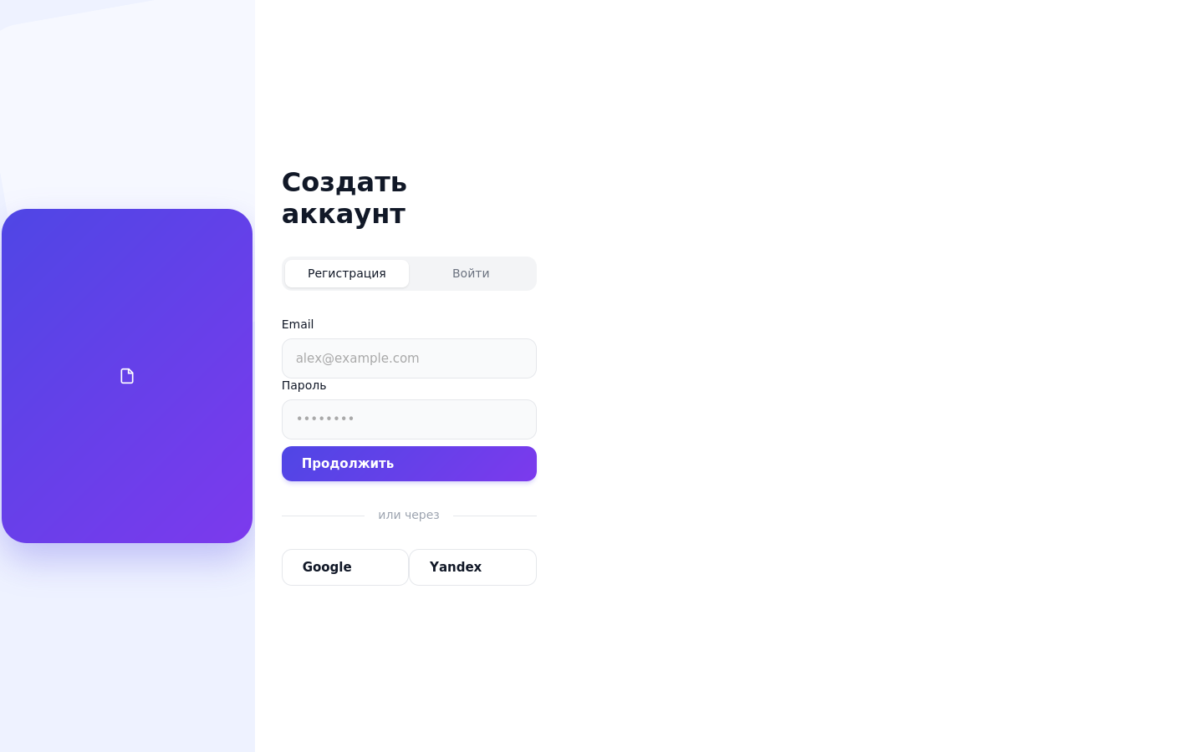
Рис. 2. Экран регистрации и входа

Регистрация через email
- Перейдите на вкладку «Регистрация».
- Введите email и придумайте пароль (мин. 8 символов).
- Нажмите «Продолжить».
- Подтвердите email по ссылке из письма.

Быстрый вход через соцсети
Регистрация по email и паролю. Для полного доступа к функционалу требуется верификация email.
💡 Совет: Вход через Yandex удобен, если у вас есть аккаунт на hh.ru — та же экосистема.

3. Личный кабинет (Dashboard)
После входа вы попадаете в личный кабинет — центральный экран управления.

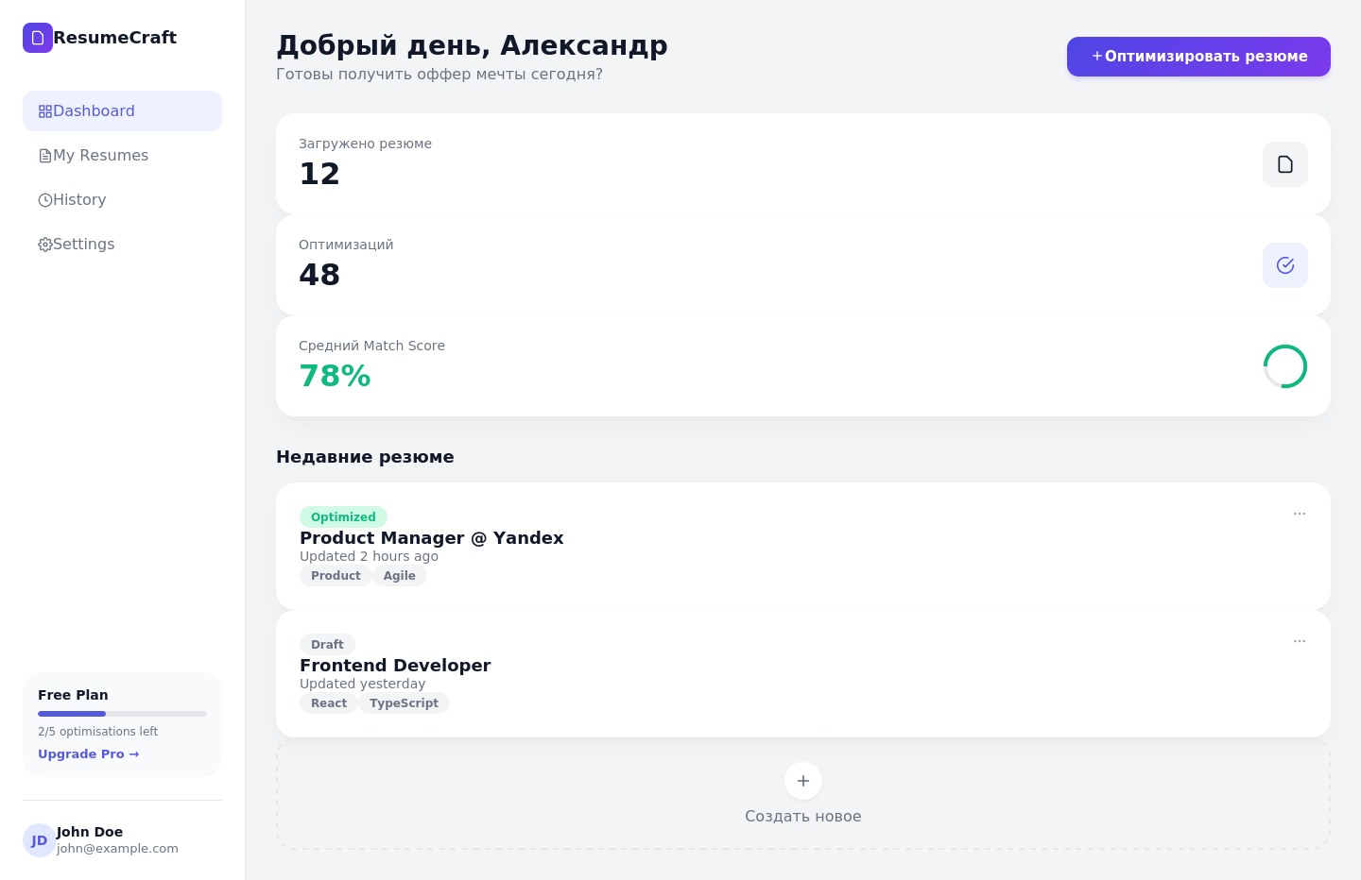
Рис. 3. Личный кабинет пользователя

3.1. Навигация
В левой боковой панели:
- Dashboard — статистика и список резюме.
- My Resumes — полный список загруженных резюме (раздел 4).
- History — история всех оптимизаций.
- Settings — настройки профиля, подписки и AI-модели (раздел 11).

3.2. Статистика
Метрика | Описание | Пример
Загружено резюме | Общее количество файлов | 12
Оптимизаций | Количество AI-оптимизаций | 48
Средний Match Score | Средняя оценка | 78%

3.3. Карточки резюме
Под статистикой — карточки с информацией: статус (Optimized/Draft), название позиции и компания, дата, теги навыков.
💡 Совет: Кнопка «+ Оптимизировать резюме» в правом верхнем углу — самый быстрый способ начать.

4. Мои резюме
Раздел «My Resumes» — полный список всех загруженных резюме с фильтрацией и управлением.

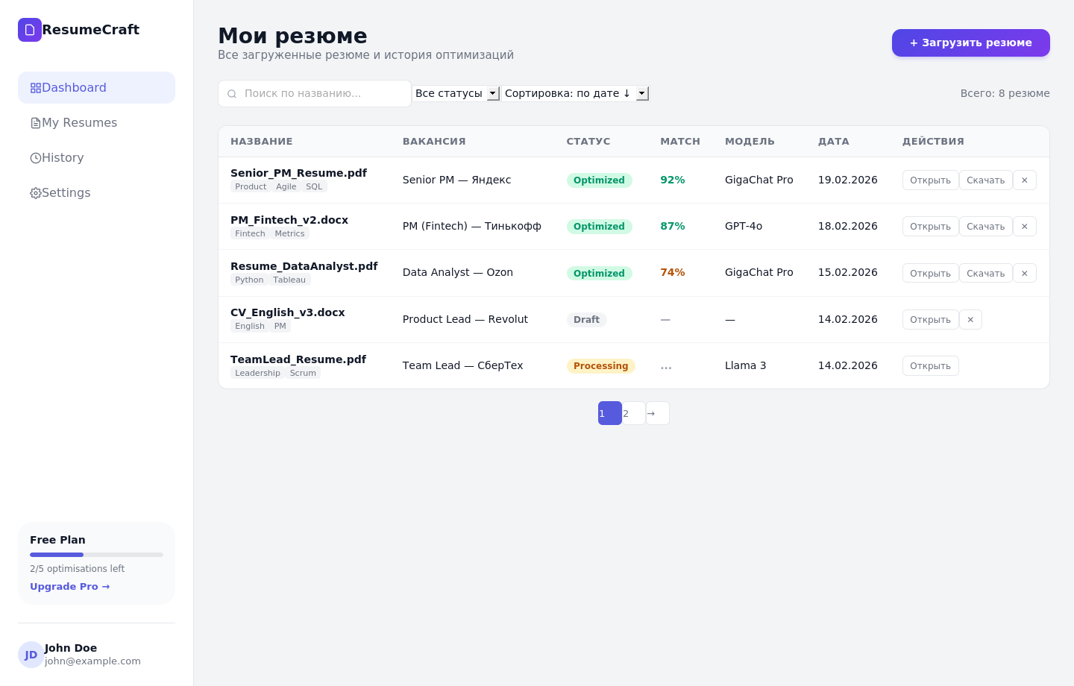
Рис. 4. Список резюме с фильтрами и действиями

4.1. Таблица резюме
Каждая строка содержит:
- Название файла и теги навыков (Product, Agile, SQL).
- Вакансия: целевая позиция и компания (Senior PM — Яндекс).
- Статус: Optimized (зелёный), Draft (серый), Processing (жёлтый — в обработке).
- Match Score: процент соответствия (92%, 87%, 74%).
- AI-модель: один из 5 провайдеров: GigaChat Pro, OpenAI, Anthropic Claude, OpenRouter или Groq. Модель BYOK — вы используете свои API-ключи.
- Дата последнего обновления.

4.2. Фильтры и поиск
- Поиск по названию — быстрый поиск нужного резюме.
- Фильтр по статусу: все, Optimized, Draft.
- Сортировка: по дате, по Match Score, по названию.

4.3. Действия с резюме
- Открыть — просмотр результатов оптимизации с diff-сравнением.
- Скачать — экспорт в PDF, DOCX, TXT или формат hh.ru.
- Удалить (✕) — удаление резюме и связанных оптимизаций.
⚠️ Внимание: Удаление необратимо. Перед удалением скачайте нужные версии.

5. Загрузка резюме
Нажмите «+ Оптимизировать резюме» на дашборде или «+ Загрузить резюме» в списке.

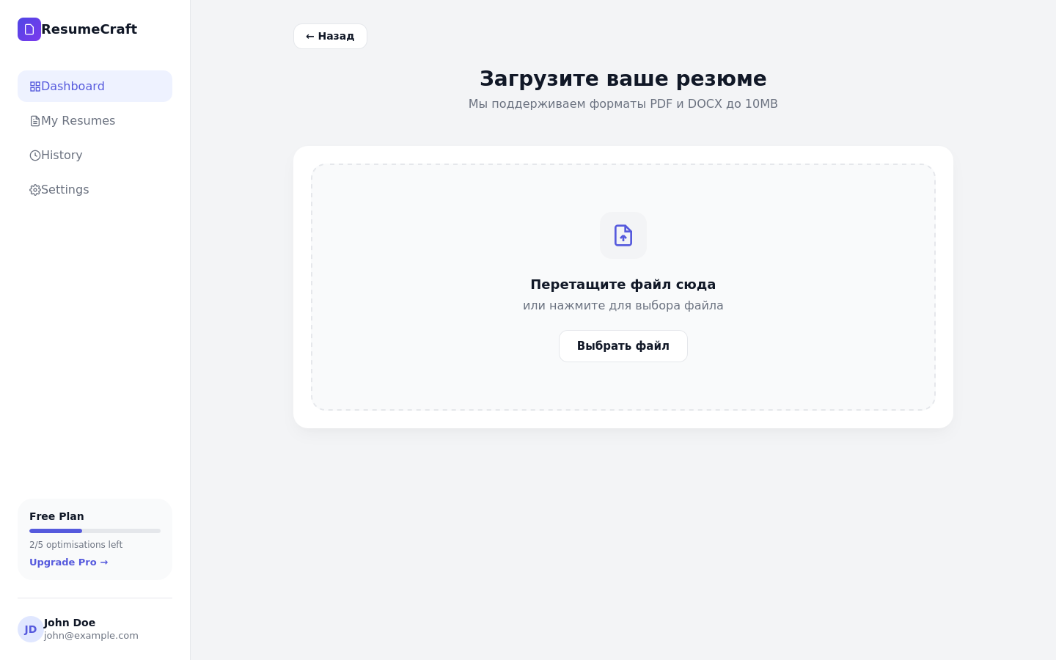
Рис. 5. Экран загрузки резюме

5.1. Поддерживаемые форматы
Формат | Расширение | Макс. размер | Особенности
PDF | .pdf | 10 МБ | Текстовые и сканированные (OCR)
Word | .docx | 10 МБ | Полное сохранение форматирования

5.2. Процесс загрузки
- Перетащите файл в зону загрузки (drag & drop) или нажмите «Выбрать файл».
- Система определит формат и извлечёт текст (PyMuPDF: 0.1–2 сек; OCR: до 10 сек).
- LLM-модель структурирует данные: ФИО, должность, опыт, навыки.
- Результат парсинга отображается для проверки.
💡 Совет: DOCX парсится точнее, чем PDF с таблицами. Если есть возможность — загружайте DOCX.

6. Выбор целевой вакансии
После загрузки резюме укажите вакансию для оптимизации. Это ключевой шаг — от выбора зависят ключевые слова, навыки и формулировки AI.

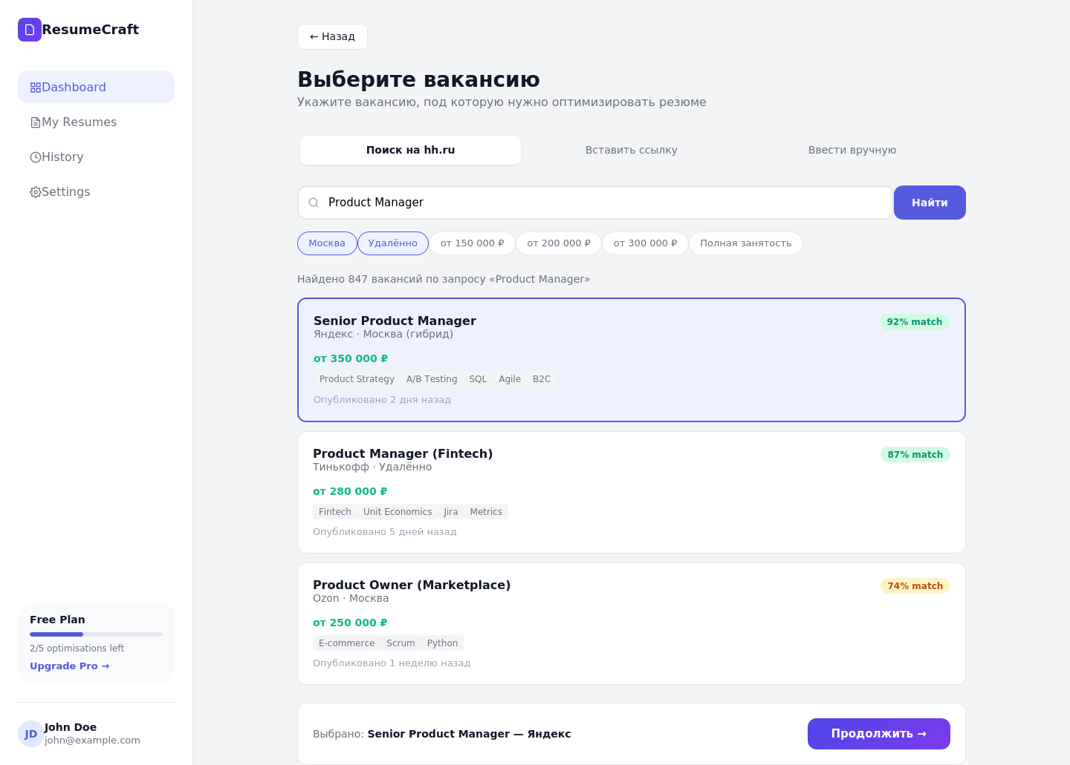
Рис. 6. Экран выбора вакансии с поиском по hh.ru

6.1. Три способа указать вакансию

Способ 1: Поиск на hh.ru (рекомендуется)
Встроенный поиск по API HeadHunter:
- Введите должность в строку поиска (например, «Product Manager»).
- Настройте фильтры: город, зарплата (от 150 000 ₽, от 200 000 ₽, от 300 000 ₽), занятость.
- Нажмите «Найти» — система загрузит вакансии из API hh.ru.
- Для каждой вакансии рассчитан предварительный Match Score.
- Нажмите на карточку — она выделится рамкой.
- Нажмите «Продолжить».

Способ 2: Вставить ссылку
- Перейдите на вкладку «Вставить ссылку».
- Вставьте URL (например, https://hh.ru/vacancy/12345678).
- Нажмите «Загрузить» — система извлечёт требования через API.

Способ 3: Ввести вручную
Для вакансий не с hh.ru (LinkedIn, Habr Career, прямые вакансии):
- Заполните поля: название, компания, описание, требования, навыки.
- Нажмите «Продолжить».

6.2. Карточка вакансии
- Название и компания: Senior Product Manager — Яндекс (Москва, гибрид).
- Зарплата: зелёным (от 350 000 ₽).
- Match Score: предварительная оценка (92% — высокий, 74% — средний).
- Теги: Product Strategy, A/B Testing, SQL, Agile, B2C.

6.3. Предварительный Match Score
Диапазон | Цвет | Рекомендация
80–100% | Зелёный | Отличное совпадение, рекомендуется
60–79% | Жёлтый | Хорошее совпадение, AI значительно улучшит
Ниже 60% | Серый | Низкое, оптимизация менее эффективна
💡 Совет: Выбирайте вакансии с Match Score от 60%. Чем детальнее описание — тем точнее адаптация.

7. Результаты оптимизации
После выбора вакансии система запускает AI-оптимизацию (10–30 сек). Модель определяется настройками (раздел 11).

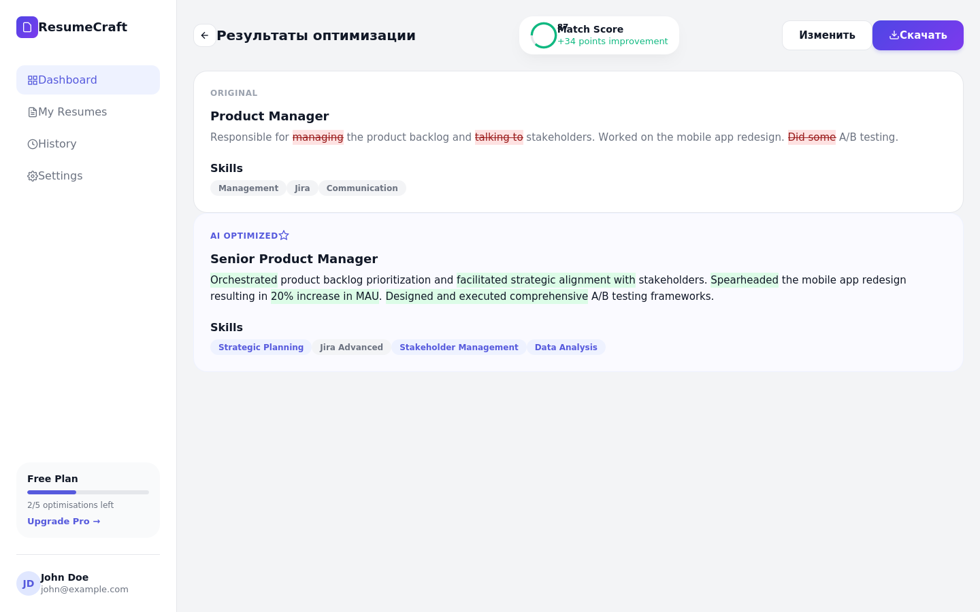
Рис. 7. Результаты: сравнение оригинала и оптимизированной версии

7.1. Match Score
В верхней части экрана — Match Score с динамикой улучшения (+34 пункта).
Диапазон | Оценка | Описание
80–100 | Отличный | Максимальное соответствие вакансии
60–79 | Хороший | Есть возможности для улучшения
40–59 | Средний | Требуется доработка
0–39 | Низкий | Значительное несоответствие

7.2. Режим сравнения (Diff)
- ORIGINAL: исходный текст. Красным — слабые формулировки.
- AI OPTIMIZED: улучшенная версия. Зелёным — сильные глаголы, метрики, навыки.

7.3. Что улучшает AI
- Должность: «Product Manager» → «Senior Product Manager».
- Глаголы: «Orchestrated», «Spearheaded» вместо «Responsible for».
- Метрики: «20% increase in MAU».
- Навыки: Strategic Planning, Stakeholder Management, Data Analysis.

7.4. Действия
- Изменить — редактор для ручной корректировки.
- Скачать — экспорт в PDF, DOCX, TXT, hh.ru (раздел 8).

8. Экспорт результатов

8.1. Форматы экспорта
Формат | Описание | Когда использовать
PDF | Фиксированный формат | Отправка по email, загрузка на hh.ru
DOCX | Редактируемый Word | Дополнительная ручная правка
hh.ru | Структурированный формат | Прямое обновление на hh.ru

8.2. Шаблоны оформления
- Minimal — одна колонка, максимальная ATS-совместимость.
- Professional — двухколоночный макет с цветными акцентами.
- Creative — инфографика навыков и иконки.
💡 Совет: Для ATS используйте Minimal — простая структура лучше распознаётся.

8.3. Повторная оптимизация
Вы можете оптимизировать то же резюме под другую вакансию. Каждая версия сохраняется в истории.

9. Тарифные планы
ResumeCraft предлагает три тарифных плана для разных потребностей.

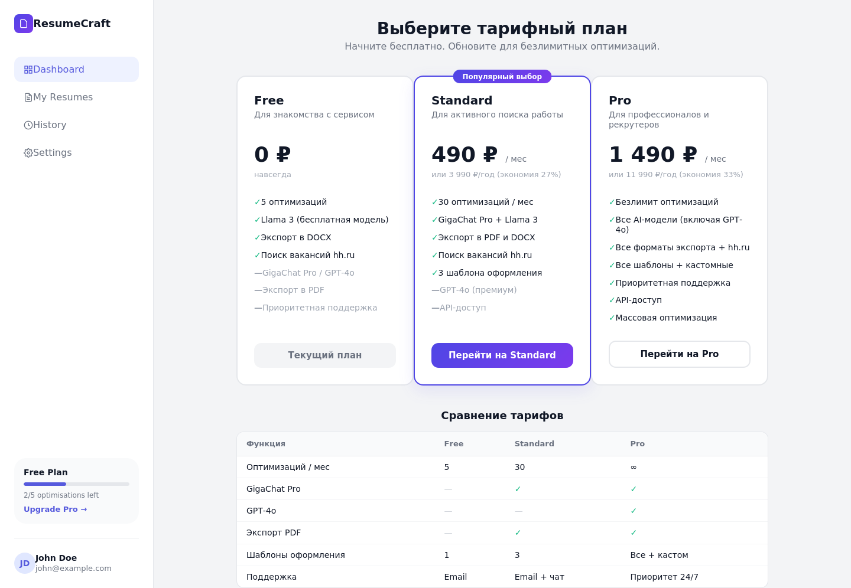
Рис. 8. Выбор тарифного плана

9.1. Сравнение планов
 | Free | Standard | Pro
Цена | 0 ₽ | 490 ₽/мес | 1 490 ₽/мес
Оптимизаций/мес | 5 | 30 | Безлимит
AI-модели | Все (BYOK) | Все (BYOK) | Все (BYOK) + API
Экспорт | DOCX | PDF + DOCX + TXT | Все + hh.ru
Шаблоны | 1 (Minimal) | 3 | Все + кастомные
Поиск hh.ru | ✓ | ✓ | ✓
Поддержка | Email | Email + чат | Приоритет 24/7
Годовая цена | — | 3 990 ₽ (–27%) | 11 990 ₽ (–33%)

9.2. Рекомендации по выбору
- Free: для знакомства с сервисом. 5 оптимизаций, все AI-провайдеры доступны (BYOK).
- Standard (популярный): для активного поиска работы. 30 оптимизаций, все AI-провайдеры (BYOK), экспорт PDF.
- Pro: для профессионалов и рекрутеров. Безлимит, все AI-провайдеры (BYOK), API-доступ.
💡 Совет: Годовая подписка экономит до 33%. Оплата картой или через ЮKassa.

10. Советы по эффективному использованию

10.1. Подготовка резюме
- Убедитесь, что текст в PDF не является изображением.
- Удалите конфиденциальные данные (паспорт, ИНН).
- Используйте DOCX для таблиц.

10.2. Выбор вакансии
- Чем детальнее описание вакансии — тем лучше результат.
- Обратите внимание на раздел «Ключевые навыки» — AI оптимизирует под них.
- Для каждой вакансии запускайте отдельную оптимизацию.
- Match Score ниже 40% — вакансия далека от профиля.

10.3. Работа с результатами
- Всегда проверяйте — AI может добавить навыки, которых нет.
- Используйте diff-подсветку: красный = удалено, зелёный = добавлено.
- Match Score ниже 60 — попробуйте другую модель или вакансию.

10.4. Типичные ошибки (что AI исправляет)
Ошибка | До | После
Фокус на обязанностях | Отвечал за управление проектами | Управлял портфелем из 5 проектов (12M ₽)
Нет метрик | Увеличил продажи | Увеличил продажи на 34% за Q3 2025
Размытый заголовок | Менеджер | Product Manager (B2B SaaS)
Шаблонные фразы | Стрессоустойчивый | Опыт управления командой (8 чел.)
Нет ATS-слов | Работа с данными | SQL, Python, Tableau, A/B-тесты

11. Настройки
Раздел Settings содержит четыре вкладки.

11.1. Профиль пользователя

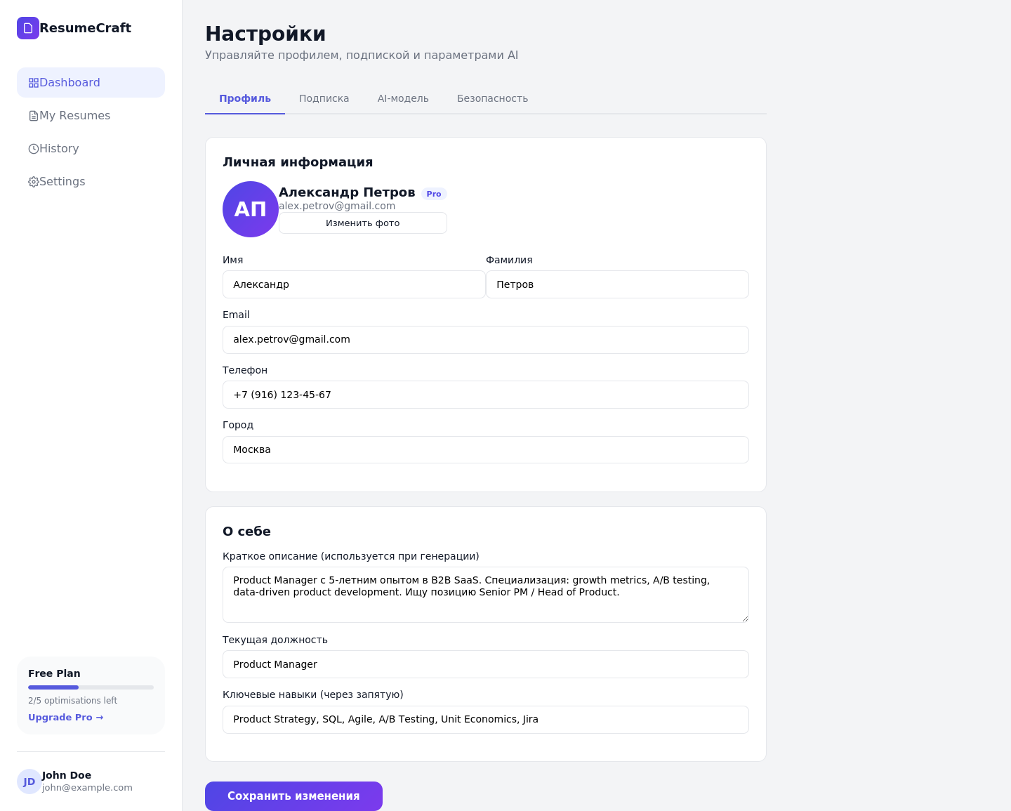
Рис. 9. Настройки: вкладка «Профиль»
На вкладке «Профиль» можно управлять личной информацией:
- Личные данные: имя, фамилия, email, телефон, город. Эти данные используются при генерации резюме.
- Фото профиля: аватар для личного кабинета.
- О себе: краткое описание (используется AI для лучшего понимания вашего профиля), текущая должность и ключевые навыки.
💡 Совет: Заполните поле «О себе» — AI будет лучше понимать ваш профиль при оптимизации.

11.2. AI-модель

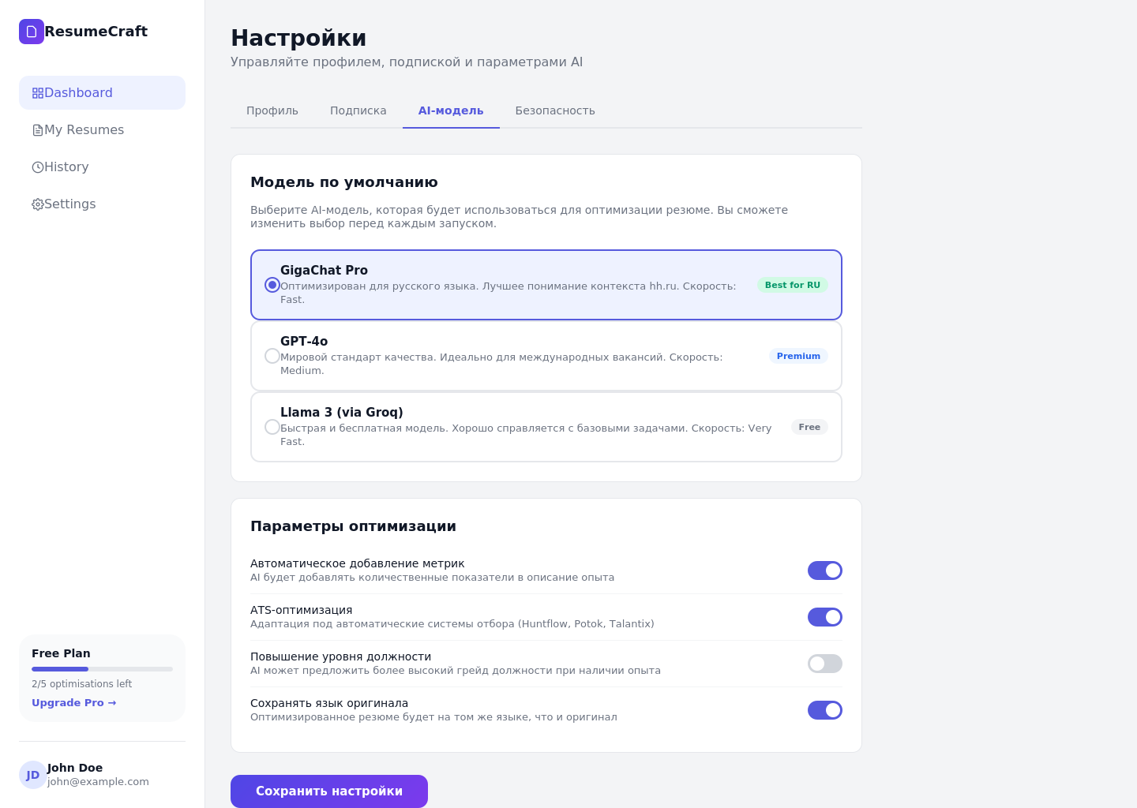
Рис. 10. Настройки: вкладка «AI-модель»
Выбор модели по умолчанию:
Модель | Описание | Скорость | Бейдж
GigaChat Pro | Русский язык, контекст hh.ru | Fast | Best for RU
OpenAI (GPT-4o и др.) | Международные вакансии | Medium | Premium
Groq (Llama, Mixtral, Gemma) | Бесплатная, базовые задачи | Very Fast | Free

Тумблеры параметров оптимизации:
- Автоматическое добавление метрик (вкл): количественные показатели в описание опыта.
- ATS-оптимизация (вкл): адаптация под Huntflow, Potok, Talantix.
- Повышение уровня должности (выкл): AI может предложить более высокий грейд.
- Сохранять язык оригинала (вкл): результат на том же языке, что и оригинал.

11.3. Подписка
Текущий тарифный план, лимиты оптимизаций, оплата и переход на Pro (подробнее в разделе 9).

11.4. Безопасность
- Смена пароля и двухфакторная аутентификация.
- Удаление всех данных — необратимое удаление аккаунта и резюме.
- Управление сессиями — выход на всех устройствах.

12. ATS-оптимизация: что нужно знать

12.1. Что такое ATS
ATS (Applicant Tracking System) — система автоматического отбора резюме. 75% резюме отсеиваются до рекрутера. В России: Huntflow, Potok, Talantix (hh.ru), Skillaz.

12.2. Как ResumeCraft оптимизирует
- Добавление ключевых слов из вакансии.
- Стандартизация секций (Опыт, Образование, Навыки).
- Удаление элементов, невидимых для ATS (графики, колонки).
- Оптимизация дат и структуры описания опыта.

12.3. Компоненты Match Score
Компонент | Вес | Что оценивается
Ключевые слова | 40% | Совпадение навыков и терминов
Опыт | 25% | Соответствие уровню
Структура | 20% | Обязательные секции
Читаемость | 15% | Качество формулировок

13. Часто задаваемые вопросы

Сколько стоит ResumeCraft?
Free: 0 ₽ (5 оптимизаций). Standard: 490 ₽/мес. Pro: 1 490 ₽/мес (безлимит).

Какие данные вы храните?
Зашифрованные данные на серверах в РФ (ФЗ-152). Удаление в настройках аккаунта.

Можно использовать без hh.ru?
Да — через вкладку «Ввести вручную» можно указать любую вакансию текстом.

AI добавил лишние навыки. Что делать?
Нажмите «Изменить» и удалите. AI оптимизирует формулировки, ответственность за достоверность — на вас.

Время оптимизации?
2–30 секунд. Groq/GigaChat: 2–15 сек. OpenAI/Anthropic Claude: 18–29 сек.

Как работает предварительный Match Score?
При поиске вакансий система сравнивает ключевые слова резюме с требованиями каждой вакансии ещё до AI-оптимизации.

Как изменить AI-модель?
Settings → вкладка «AI-модель» → выберите модель → «Сохранить настройки». Также можно менять перед каждым запуском.

14. Практические сценарии

Сценарий 1: Молодой специалист
Студент загружает резюме → ищет «Junior Data Analyst» через hh.ru → AI добавляет SQL, Python, Tableau, переформулирует учебные проекты как опыт. Match Score: 45% → 78%.

Сценарий 2: Переход в менеджмент
Senior Developer → вакансия Team Lead (от 300 000 ₽) → AI акцентирует менторат, code review, планирование спринтов. Добавляет: Agile, Scrum, Stakeholder Management.

Сценарий 3: Несколько вакансий
PM создаёт три версии: Яндекс (92%), Тинькофф (87%), Ozon (74%). Каждая адаптирована под требования.

Сценарий 4: Ссылка от рекрутера
Рекрутер прислал ссылку → вкладка «Вставить ссылку» → вставка URL → автоматическое извлечение → оптимизация за 15 секунд.

15. Глоссарий
Термин | Определение
ATS | Applicant Tracking System — система автоматического отбора резюме
Match Score | Оценка соответствия резюме вакансии (0–100)
AI-реврайтинг | Переработка текста с помощью искусственного интеллекта
hh.ru API | Программный интерфейс HeadHunter для поиска вакансий
GigaChat Pro | Языковая модель от Сбера, #1 на MERA
OpenAI (GPT-4o и др.) | Языковая модель от OpenAI
Все (BYOK) | Открытая модель от Meta (через Groq)
OCR | Оптическое распознавание символов
Diff | Подсветка различий оригинал/оптимизация
Email + пароль | Авторизация через Google, Yandex
pgvector | Расширение PostgreSQL для векторного поиска
Drag & Drop | Перетаскивание файла в зону загрузки

